

МЕТОДИЧЕСКИЕ УКАЗАНИЯ

по написанию и оформлению дипломного проекта

по программе среднего профессионального образования
(программе подготовки специалистов среднего звена)
по специальности

Москва
2026

Разработчики: ГАПОУ ПК №8 им. И.Ф. Павлова

Содержание

Пояснительная записка 4
Порядок выполнения дипломного проекта 6
Структура и содержание дипломного проекта 7
Требования к оформлению дипломного проекта 11
Порядок проведения защиты дипломного проекта 21
Критерии оценки уровня и качества подготовки выпускников 24
Приложения 26

Пояснительная записка

Государственная итоговая аттестация является завершающим этапом освоения программы подготовки программы подготовки специалистов среднего.

Государственная итоговая аттестация проводится государственной экзаменационной комиссией в целях определения соответствия результатов освоения обучающимися основных образовательных программ соответствующим требованиям Федерального государственного образовательного стандарта.

Программа государственной итоговой аттестации разработана в соответствии с:

- Федеральным законом «Об образовании в Российской Федерации» №273-Ф3 от 29 декабря 2012 г. (с изменениями);

- Приказом Минпросвещения России от 24.08.2022 N 762 «Об утверждении Порядка организации и осуществления образовательной деятельности по образовательным программам среднего профессионального образования» (с изменениями);

- Приказом Минпросвещения России от 08.11.2021 N 800 «Об утверждении Порядка проведения государственной итоговой аттестации по образовательным программам среднего профессионального образования» (с изменениями);

- Приказом Минобрнауки России от 29.10.2013 № 1199 «Об утверждении Перечней профессий и специальностей среднего профессионального образования» (с изменениями);

- Федеральным государственным образовательным стандартом по специальности 15.02.09 Аддитивные технологии от 22 декабря 2015 г. № 1506;

- Примерная основная образовательной программа по специальности 15.02.09 Аддитивные технологии;

- Распоряжением Министерства просвещения Российской Федерации от 1 апреля 2020 года № Р-36 «О внесении изменений в приложение к распоряжению Министерства просвещения Российской Федерации от 1 апреля 2019 года № Р-42 «Об утверждении методических рекомендаций о проведении аттестации с использованием механизма демонстрационного экзамена»;

- Санитарными правилами СП 2.4.3648-20 «Санитарно-эпидемиологические требования к организациям воспитания и обучения, отдыха и оздоровления детей и молодежи», утвержденные постановлением Главного государственного санитарного врача Российской Федерации от 28 сентября 2020 г. № 28.
- Положением о выпускной квалификационной работе ГАПОУ ПК № 8 им. И. Ф. Павлова.
- Положением о государственной итоговой аттестации ГАПОУ ПК № 8 им. И. Ф. Павлова.
- Положением об апелляционной комиссии ГАПОУ ПК № 8 им. И. Ф. Павлова.
- Положением о проведении защиты выпускной квалификационной работы и оценивания результатов демонстрационных экзаменов с применением дистанционных образовательных технологий ГАПОУ ПК № 8 им. И. Ф. Павлова.
- Положением об организации и проведении демонстрационного экзамена ГАПОУ ПК № 8 им. И. Ф. Павлова.
Дипломный проект имеет актуальность и практическую значимость и направлен на систематизацию и закрепление знаний выпускника по специальности 15.02.09 Аддитивные технологии, а также определение уровня готовности выпускника к самостоятельной профессиональной деятельности.
Темы дипломных работ (проектов) разрабатываются преподавателями по специальности совместно со специалистами предприятий или организаций, заинтересованных в разработке данных тем, и рассматриваются на заседании методического объединения. Тема дипломного проекта (работы) может быть предложена студентом при условии обоснования им целесообразности её разработки и в случае написания им заявления.
Тема дипломного проекта (работы) должна соответствовать содержанию одного или нескольких профессиональных модулей, входящих в образовательную программу среднего профессионального образования.
Для подготовки дипломного проекта (работы) выпускнику назначается руководитель и при необходимости консультанты, оказывающие выпускнику методическую поддержку.
Закрепление за выпускниками тем дипломных проектов (работ), назначение руководителей и консультантов осуществляется приказом директора ГАПОУ ПК № 8 им. И. Ф. Павлова.По утвержденным темам руководители дипломного проекта разрабатывают индивидуальные задания для каждого студента. Задания на дипломный проект рассматриваются на заседании МО по специальности в феврале месяце текущего года.
Процесс подготовки, сроки выполнения и защиты дипломного проекта, последовательность этапов оформляется руководителем МО и доводится до обучающихся.
Общее руководство и контроль за ходом выполнения дипломного проекта осуществляют заведующие учебной частью, заведующие практикой, председатели МО.
Основными функциями руководителя дипломного проекта являются:
- разработка индивидуальных заданий;
- консультирование по вопросам содержания и последовательности выполнения дипломного проекта;
- оказание помощи студенту в подборе необходимой литературы;
- контроль хода выполнения дипломного проекта;
- подготовка письменного отзыва на дипломный проект;
- отслеживание календарного плана выполнения дипломного проекта.
По завершении написания студентом дипломного проекта, руководитель подписывает про брошюрованную работу и вместе с заданием и письменным отзывом передаёт заведующему учебной части. После успешной защиты дипломного проекта все работы передаются в методический отдел для хранения.

Порядок выполнения дипломного проекта
Выполнение дипломного проекта включает в себя следующие этапы:
- Выбор темы дипломного проекта;
- Подбор источников информации по теме дипломного проекта;
- Составление плана дипломного проекта;
- Систематизация и логическое изложение материала в соответствии с планом работы;
- Заключение (выводы);
- Оформление дипломного проекта;
- Подготовка доклада и оформление презентации;
- Предварительная защита проекта;
- Защита дипломного проекта.

Структура и содержание дипломного проекта
Дипломный проект содержать следующие структурные элементы:
- Титульный лист (Приложение 1);
- Содержание;
- Введение;
- Теоретическую часть;
- Практическую часть (описание технологии выполнения, расчетно-аналитическую часть, конструкторскую часть, мероприятия по охране природы и охране труда, экономическое обоснование- при необходимости, согласно индивидуального задания);
- Выводы и заключение, рекомендации относительно возможностей применения полученных результатов;
- Список использованных источников;
- Приложения.
Дипломный проект должен быть написан литературным и профессиональным языком, с грамотным использованием категориального аппарата. Содержание дипломного проекта должно соответствовать названию темы и раскрывать ее в логичной последовательности.
Объем дипломного проекта должен быть не более 40 страниц.
По структуре дипломный проект состоит из теоретической и практической части.
В теоретической части даётся теоретическое освещение темы на основе анализа имеющихся источников.
Практическая часть может быть представлена методикой, расчётами, анализом экспериментальных данных. Содержание теоретической и практической части определяются в зависимости от темы дипломной работы. Выполненные дипломные проекты рецензируются специалистами из числа работников предприятий, организаций, преподавателей образовательных учреждений, хорошо владеющих вопросами, связанными с тематикой дипломных проектов.
Содержание

Содержание включает введение, наименование всех разделов и подразделов, заключение, список использованных источников и приложения (без их наименований) с указанием номеров страниц, с которых начинаются эти элементы.
В дипломном проекте выделяют две основные части, каждая из которых выделяется в отдельную главу и разбивается на параграфы в количестве не менее трех.
Введение

Введение должно отражать:
- Актуальность темы исследования;
- Цель и задачи дипломного проекта;
- Объект и предмет исследования;
- Структуру работы (краткое содержание глав и параграфов основной части
работы).

Актуальность темы исследования можно обосновать путем пояснения теоретической̆ и практической̆ значимости изучаемых проблем.

Цель должна быть сформулирована кратко и отражать то, что обучающийся хочет достичь в процессе своей работы. Целью выполнения дипломного проекта является отражение практических аспектов решения актуальной проблемы и указание на предполагаемый эффект.

Задачи должны обозначать конкретные шаги, посредством которых указанная цель может быть достигнута.

При формулировании задач могут использоваться следующие слова: раскрыть; обобщить; исследовать; проанализировать; систематизировать; уточнить и т.д. Формулировка задач определяет содержание основных глав дипломного проекта и составляющих их параграфов, которые должны представлять собой̆ описания решений каждой из них.

Таким образом, количество сформулированных задач, по возможности, должно соответствовать количеству параграфов.

Результаты выполнения задач обязательно должны быть отражены в заключении.

Объект – это заданная область исследования.

Предмет – это наиболее существенные процессы в заданной области исследования. Предмет выступает по отношению к объекту более узким понятием и определяет будущие результаты исследования.

Основная часть
Основная часть дипломного проекта должна содержать две главы, каждая из которых разделена на параграфы. Количество параграфов в главе может быть от трех до шести. При этом необходимо стремиться к пропорциональному (по объему) распределению материала внутри глав. Объем параграфа должен быть не менее 2 страниц.
Каждый элемент основной части должен представлять собой законченный в смысловом отношении фрагмент дипломного проекта. В то же время все элементы должны быть взаимосвязаны.
Рекомендуется, чтобы каждая глава заканчивалась выводами, позволяющими логически перейти к изложению следующего материала.
Теоретическая часть должна содержать критический обзор литературы и нормативно-правовых документов по выбранной теме. В обзоре литературы не нужно излагать все, что стало известно обучающемуся из прочитанного и имеет лишь косвенное отношение к его работе. Но все сколько-нибудь ценные публикации, имеющие непосредственное отношение к теме работы, должны быть названы и критически оценены. Материал, изученный на основании литературных источников, должен быть переработан, органически увязан с избранной темой и изложен логически правильно и грамотно.
В процессе подготовки теоретической части работы должен быть определен порядок обобщения исследуемых материалов и отражения их в тексте с использованием цитат, таблиц, схем и рисунков. Все рассматриваемые точки зрения должны быть обобщены и на их основании сделаны собственные выводы.
На основе обзора учебной и специальной научной литературы оценивается степень изученности исследуемой проблемы. Сопоставляются различные мнения, высказывается собственная точка зрения по дискуссионным и нерешенным вопросам. Теоретические положения других авторов должны сопровождаться соответствующими ссылками, цитатами, статистическими данными.
Библиографические ссылки в теоретической главе обязательны.
Практическая часть является логическим продолжением теоретической главы дипломного проекта.
Данные, полученные в ходе выполнения индивидуального задания, обязательно должны быть прокомментированы с точки зрения характера возможных факторов, повлиявших на результат. В практической части дипломного проекта необходимо выполнить работу, в соответствии с темой, основываясь, в том числе, на результатах проведенного исследования в предыдущей главе.
Практическая часть должна соответствует индивидуальному заданию.
Заключение
Заключение - краткое изложение основных, наиболее существенных результатов проведенного анализа, сформулированных в виде выводов, соответствующих цели и задачам дипломного проекта, обозначенным во введении. Объем заключения – 1 страница.
Список использованных источников
В списке использованных источников должны быть представлены нормативно-правовые акты, учебная литература, монографические исследования, научные статьи, статистические издания, справочники и интернет-источники.
Список должен содержать не менее 20 современных источников, изученных обучающимися (преимущественно даты издания не старше 5 лет относительно года написания дипломного проекта).
На основные приведенные в списке источники должны быть ссылки в тексте дипломного проекта.
Приложения
Приложения - вспомогательные иллюстративно-графические, табличные, расчетные и текстовые материалы, которые нецелесообразно (в случае, если их объем более 1 страницы) приводить в основном тексте дипломного проекта.
Приложения к дипломному проекту могут включать в себя:
- Материалы, дополняющие текст работы;
- Таблицы, занимающие более 1 страницы;
- Промежуточные вычисления, расчеты, выкладки;
- Инструкции;
- Чертежи;
- Взрыв-схемы;
- Описание методик, программных средств и т.п.
Приложения помещают в конце дипломного проекта. Каждое приложение должно начинаться с новой страницы и иметь заголовок. Приложения должны иметь общую с остальной частью дипломного проекта сквозную нумерацию страниц. На все приложения в основной части дипломного проекта должны быть ссылки. Последовательность приложений должна соответствовать их упоминанию в тексте.

Требования к оформлению дипломного проекта
Оформление дипломного проекта должно соответствовать требованиям следующих отраслевых стандартов (в действующей редакции):
1. ГОСТ 7.32-2001. Система стандартов по информации, библиотечному и издательскому делу. Отчет о научно-исследовательской работе. Структура и правила оформления;
2. ГОСТ 7.80–2000. Система стандартов по информации, библиотечному и издательскому делу. Библиографическая запись. Заголовок. Общие требования и правила составления;
3. ГОСТ 7.1-2003. Система стандартов по информации, библиотечному и издательскому делу. Библиографическая запись. Библиографическое описание. Общие требования и правила составления;
4. ГОСТ 7.82-2001. Система стандартов по информации, библиотечному и издательскому делу. Библиографическая запись. Библиографическое описание электронных ресурсов. Общие требования и правила составления;
5. ГОСТ Р 7.0.12-2011. Система стандартов по информации, библиотечному и издательскому делу. Библиографическая запись. Сокращение слов и словосочетаний на русском языке. Общие требования и правила;
6. ГОСТ Р 7.0.5-2008. Система стандартов по информации, библиотечному и издательскому делу. Библиографическая ссылка. Общие требования и правила составления;
7. ГОСТ 8.417-2002. Государственная система обеспечения единства измерений. Единицы величин;
Страницы текста дипломного проекта должны соответствовать формату А4.
Ориентация страниц:
Для текстовой части - книжная; для приложений - книжная и/или альбомная.
Параметры страниц:

Поля (мм): левое — 20 мм (для брошюровки), правое — 10 мм, верхнее — 20 мм, нижнее — 20 мм.. Односторонняя печать текста на компьютере, междустрочный интервал - 1,5; шрифт Times New Roman (размер основного текста - 14 пт; размер шрифта сносок, таблиц, рисунков, приложений - 12 пт.). Выравнивание текста - по ширине, без отступов. Абзац - 1,25 см. Автоматическая расстановка переносов.

Содержание помещают в рамку основной надписи формы 2 (Приложение 2). Все страницы текстовой части работы, начиная с введения должны быть оформлены в рамки конструкторских документов с основной надписью формы 2а (приложение 3).
Дипломный проект оформляется на русском языке. При наличии иностранных наименований и обозначений необходимо давать их расшифровку на русском языке в кавычках (при первом упоминании в тексте).
Такие структурные элементы дипломного проекта, как содержание, введение, главы, заключение, список использованных источников и приложения необходимо начинать с нового листа. Только параграфы продолжаются по тексту.
Расстояние между заголовками главы и параграфа – одна пустая строка (1,5 межстрочный интервал); между заголовком и текстом – одна пропущенная строка (1,5 межстрочный интервал); между параграфами – две пропущенные строки (1,5 межстрочный интервал).
Перенос слов в заголовках глав и параграфов не допускается. При необходимости принудительно устанавливается разрыв строки, путем использования сочетания клавиш «SHIFT+ENTER».
Названия всех структурных элементов внутри работы выделяются жирным шрифтом, без подчеркивания.
Заголовки структурных элементов дипломного проекта, а именно, СОДЕРЖАНИЕ, ВВЕДЕНИЕ, ЗАКЛЮЧЕНИЕ, СПИСОК ИСПОЛЬЗОВАННЫХ ИСТОЧНИКОВ и ПРИЛОЖЕНИЯ следует располагать посередине строки без абзаца, без точки в конце, и печатать прописными буквами, не подчеркивая.
Главы необходимо нумеровать арабскими цифрами в пределах всего текста без точки. Слово «Глава» не пишется. После номера главы приводится ее название прописными буквами без точки в конце, не подчеркивая. Наименование глав следует располагать посередине строки без абзаца, без точки в конце (например, 1 Теоретическая часть).
Номер параграфа состоит из номеров главы и параграфа, разделенных точкой. В конце номера параграфа точка не ставится. Каждая глава должна иметь не менее трех параграфов. Заголовок параграфа следует располагать посередине и печатать строчными буквами, начиная с прописной, не подчеркивая.
Шрифт всех заголовков – полужирный.
Все страницы работы (в том числе приложения) следует нумеровать арабскими цифрами. Номер страницы проставляют в нижней правой части листа без точки (в соответствующей ячейке рамки). Номер на титульном листе не ставится.
Оформление табличного материала
Цифровой материал, результаты расчетов и анализа, как правило, оформляются в виде таблиц, включаемых как в основную часть дипломного проекта (выравнивание по центру), так и в приложения. На каждую таблицу в тексте должна быть сделана ссылка (например: «Данные таблицы 1 показывают ...»; «Результаты расчетов представлены в таблице 2.1»).
Заголовки граф и строк таблицы пишутся с прописной (заглавной) буквы в форме единственного числа, а подзаголовки граф - со строчной буквы, если они составляют одно предложение с заголовком, или с прописной (заглавной) буквы, если они имеют самостоятельное значение. В конце заголовков и подзаголовков таблиц точка не ставится.
Если все показатели, приведенные в графах таблицы, выражены в одной и той же единице физической величины, то ее обозначение необходимо помещать над таблицей справа. Если в большинстве граф таблицы приведены показатели, выраженные в одних и тех же единицах физических величин, но имеются графы с показателями, выраженными в других единицах физических величин, то над таблицей следует писать наименование преобладающего показателя и обозначение его физической величины, а в подзаголовках остальных граф приводить наименование показателей и/или обозначения других единиц физических величин.
Над таблицей слева с абзацным отступом (1,25) помещается надпись: «Таблица...» с указанием ее номера (знак No и точка не ставятся), после знака «дефис» (–) пишется тематический заголовок с прописной (заглавной) буквы, без подчеркивания. Точка в конце заголовка не ставится. Перенос слов в заголовках таблиц не допускается. При необходимости устанавливается разрыв строки, путем использования сочетания клавиш «SHIFT+ENTER».
Нумерация таблиц может быть сквозной в пределах всей текстовой части дипломного проекта (например: Таблица 1, Таблица 2 и т.д.) или в пределах главы (например: Таблица 1.1, Таблица 1.2, где первая цифра обозначает номер главы, вторая - порядковый номер таблицы). Не предусматривается графа «No п/п».
В таблице не должно быть незаполненных граф и/или строк. При отсутствии данных в соответствующей графе и/или строке ставится прочерк.
Графы таблицы должны быть пронумерованы. При переносе части таблицы на другой лист в правом верхнем углу пишут: «Продолжение таблицы» и указывают ее номер. Заголовок помещают только над первой частью таблицы. При переносе, названия граф таблицы заменяются нумерацией граф арабскими цифрами. Таблицы, размещаемые на двух и более страницах, приводятся в приложениях. Размер шрифта в таблице – 12 пт Times New Roman.
Числовое значение показателя в таблице проставляют на уровне последней строки наименования показателя. Значение показателя, приведенное в виде текста, записывают на уровне первой строки наименования показателя. Цифры в графах таблиц должны проставляться так, чтобы разряды чисел во всей графе были расположены один под другим, если они относятся к одному показателю. В одной графе должно быть соблюдено, как правило, одинаковое количество десятичных знаков для всех значений величин.
Предпочтительно отделять таблицы от текста пустыми строками – межстрочный интервал 1,5.
Таблицы, размещаемые на двух и более страницах, приводятся в приложениях.
Пример оформления таблиц
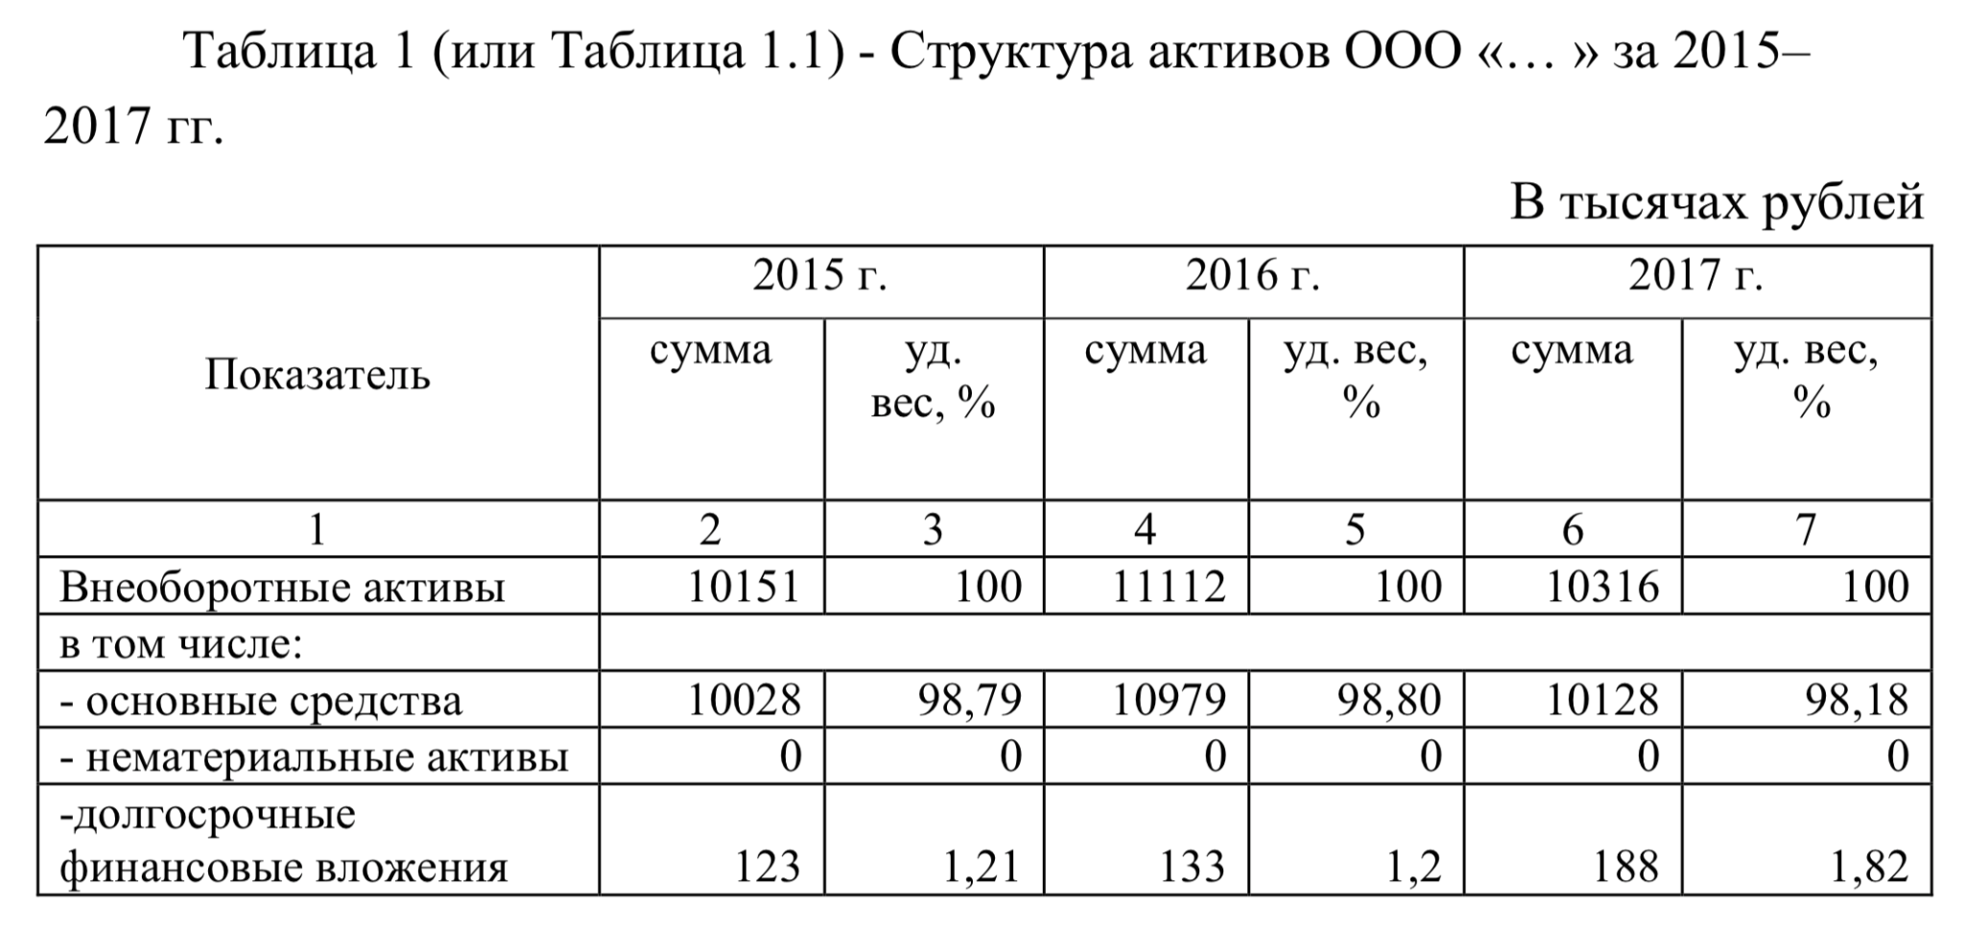
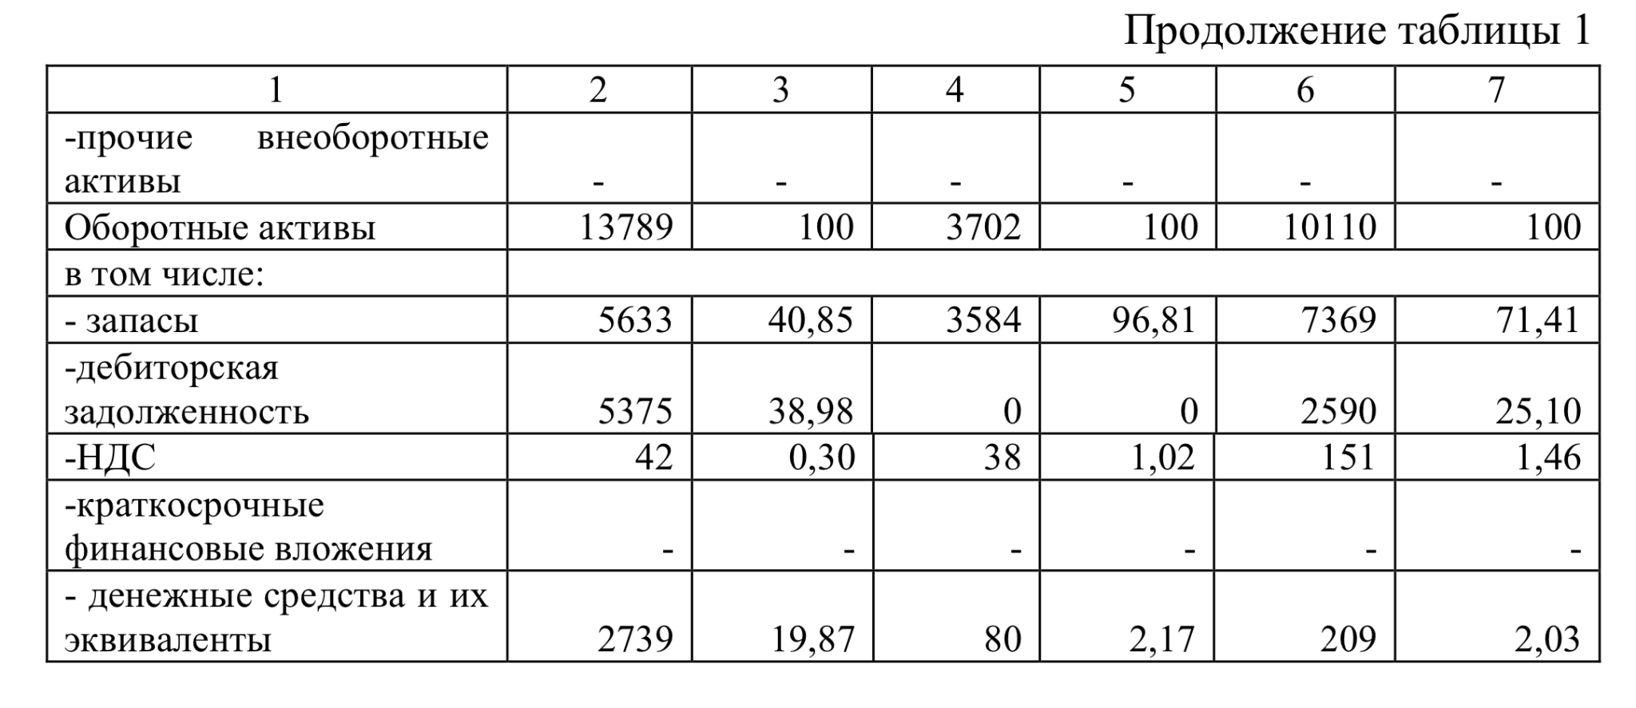
Оформление формульного материала
Формулы размещаются отдельными строками и нумеруются в пределах раздела (первая цифра обозначает номер главы, вторая - номер формулы).
Номер проставляется арабскими цифрами на уровне формулы в круглых скобках в крайнем правом положении на строке.
После формулы ставится запятая и с новой строки после слова «где» идет расшифровка каждого обозначения, например:
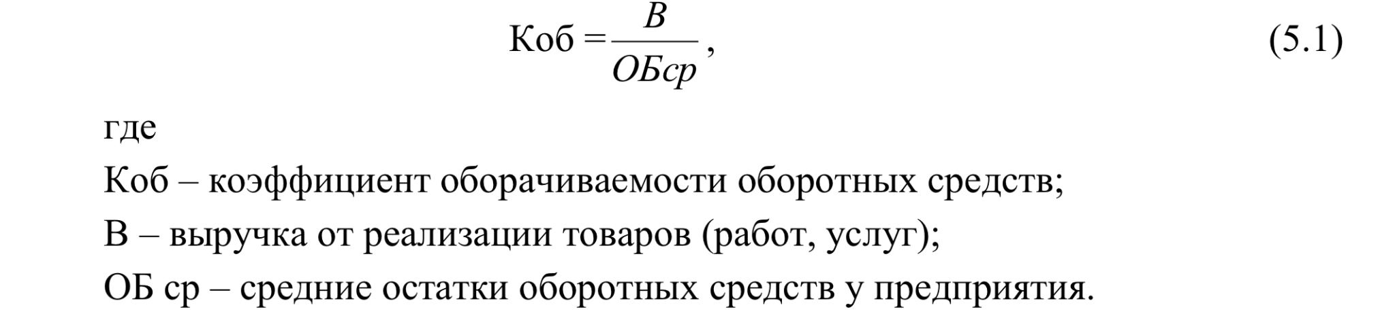
Формулы, следующие одна за другой и не разделенные текстом, отделяются запятой. На формулы, заимствованные из какого-либо источника, делается ссылка в квадратных скобках [23, с. 50].
Оформление иллюстративного материала
К иллюстративному материалу относятся: диаграммы, графики, схемы, фото и т. п., которые называются рисунками.
На рисунки, расположенные в основной части дипломного проекта, делается обязательная ссылка:
- В круглых скобках, например: (Рисунок 3)»;
- В виде оборота, например: «… представим на рисунке 8».
Нумерация рисунков может быть сквозной в пределах всей текстовой части дипломного проекта (например: Рисунок 1, Рисунок 2 и т. д.) или в пределах главы (например: Рисунок 1.1, Рисунок 1.2, где первая цифра обозначает номер главы, вторая - порядковый номер рисунка).
Рисунок имеет подрисуночный текст - название, раскрывающее его содержание (например: Рисунок 1 - Принципиальная схема технологии FDM) и располагается посередине сроки. Не рекомендуется выделение надписи жирным шрифтом или курсивом.
Не допускается:
- Перенос слов в подрисуночном тексте. При необходимости устанавливается разрыв строки, путем использования сочетания клавиш «SHIFT+ENTER»;
- Перенос названия рисунка на страницу, следующую за той на которой располагается рисунок.
Обозначение в тексте физических величин
Используются следующие документы - ГОСТ 2.105-95, ГОСТ 8.417-2002. Единицы физической величины одного и того же параметра в пределах одного документа должны быть постоянными.
Числовые значения величин с обозначением единиц физических величин и единиц счета следует писать цифрами (например: 100 м, 150 тыс. руб.), а числа от одного до девяти без обозначения физических величин и единиц счета - словами.
Не допускается:
- Сокращение обозначений физических и стоимостных величин, если они употребляются без цифр;
- Употребление математических знаков <, >, =, %, No без числового выражения, применение математического знака «-» перед отрицательными значениями величин (следует писать слово «минус»), за исключением формул, таблиц, рисунков;
- Отделение (перенос на разные строки или страницы) единиц физических величин от числового значения, инициалов от фамилий. Рекомендуется использовать неразрывной пробел, устанавливаемый сочетанием клавиш «CTRL + SHIFT + Пробел».
Оформление ссылок - «Библиографическая ссылка»
Библиографические ссылки необходимо приводить в квадратных скобках, например: [2, с. 34]. Первая цифра ссылки соответствует номеру объекта в списке использованных источников, а вторая – номеру страницы, с которой взята цитата.
При невозможности указания номера страницы (например, в случае ссылки на электронный ресурс) указывается только номер источника – [2]. Ссылки употребляют при цитировании, при заимствовании формул, таблиц, иллюстраций, положений.
Состав и оформление списка использованных источников
Список должен содержать источники, в большинстве своем, не старше 7 лет. На каждый используемый источник должна быть сделана библиографическая ссылка. Не допускается отделение (перенос на разные строки или страницы) инициалов от фамилий. Рекомендуется использовать неразрывной пробел, устанавливаемый сочетанием клавиш «CTRL + SHIFT + Пробел».
К источникам относятся:
- Нормативные правовые акты (Конституция РФ, Федеральные законы, указы Президента РФ, постановления Правительства РФ, акты федеральных органов исполнительной власти, технические регламенты и стандарты, правила, инструкции и т. д.);
- Литература (учебники, учебные пособия, монографии, сборники, многотомные издания, статьи из периодических изданий и сборников);
- Ресурсы Интернет (сайты, порталы).
Список использованных источников составляется в определенной последовательности:
1) Нормативно-правовые акты;
2) Литература;
3) Ресурсы Интернет.
Нормативные правовые акты располагаются по степени их значимости. Литературные источники располагаются в алфавитном порядке по фамилии первых авторов или заглавий изданий (если автор не указан).
Литература на иностранных языках указывается в латинском алфавите и размещается после перечня литературы на русском языке.
К списку использованных источников предъявляются определенные требования по оформлению.
Оформление нормативных документов
Нормативные документы приводятся в списке источников с заглавия, без кавычек. После заглавия в квадратных скобках с заглавной буквы указывают класс материала ([Текст]; [Электронный ресурс]). Через двоеточие со строчной буквы указывается тип документа (закон, положение, инструкция и т. п.) и выходные данные.
Пример:
Электронная версия нормативного документа
Гражданский кодекс. Часть первая [Электронный ресурс]: [федер. закон
от 30 ноября 1994 г. N 51-ФЗ: принят Гос. Думой 21 октября 1994 г.] / СПС «Гарант».
О страховании вкладов физических лиц в банках Российской Федерации [Электронный ресурс]: федер. закон от 23 декабря 2003 г. N 177-ФЗ: [принят Гос. Думой 28 ноября 2003 года: одобр. Советом Федерации 10 декабря 2003 г.] / СПС «Гарант».
О правилах ведения бухгалтерского учета в кредитных организациях, расположенных на территории Российской Федерации [Электронный ресурс]: положение ЦБ РФ от 16.07.2012 г. No 385-П / СПС «Гарант».
Печатная версия нормативного документа
О правилах ведения бухгалтерского учета в кредитных организациях, расположенных на территории Российской Федерации [Текст]: положение ЦБ РФ от 16.07.2012 г. No 385-П // Вестник Банка России. – 2012. - N 56-57. – С. 1-286.
Оформление книг, монографий
С заглавия (без указания автора). Если на титульном листе книги не указан автор, либо число авторов четыре и более, то в списке источников она располагается в алфавитном порядке исходя из ее названия.
Название книги приводится без кавычек. Далее в квадратных скобках с заглавной буквы указывают класс материала [Текст], через двоеточие указываются сведения, относящиеся к заглавию (учебник, учебное пособие и т. п.), а затем через косую черту - инициалы и фамилия первого автора с добавлением [и др.] и (или) под редакцией кого, она издана. Допускается указывать информацию обо всех лицах, указанных в источнике.
Например:
Анализ и диагностика финансово-хозяйственной деятельности предприятий [Текст]: учебник для студентов, преподавателей, аспирантов / под ред. В.Я. Позднякова. - М.: ИНФРА-М, 2015. - 617 с.
Банковское дело [Текст]: учебник / О. И. Лаврушин, Н. И. Валенцева [и др.]; под ред. О.И. Лаврушина. — 10-е изд., перераб. и доп. — М. : КНОРУС, 2016. — 800 с. — (Бакалавриат).
Если на титульном листе книги указан автор (или авторы, но не более трех), то она располагается в алфавитном порядке по фамилии первого автора. Фамилия первого автора приводится в начале заголовка и, как правило, отделяется от инициалов запятой.
Заглавие [Текст]: сведения, относящиеся к заглавию (см. на титуле) / авторы; редакторы, переводчики, коллективы (при необходимости). - Сведения об издании (информация о переиздании, номер издания). - Место издания: Издательство, Год издания. - Объем. - (Серия).
Название книги приводится без кавычек, в квадратных скобках с заглавной буквы указывают класс материала [Текст], через двоеточие указываются сведения, относящиеся к заглавию (учебник, учебное пособие и т. п.).
Все авторы (включая первого) приводятся за косой чертой (/) после заглавия, начиная с инициалов.
Фамилия автора, И.О. Заглавие [Текст]: сведения, относящиеся к заглавию (см. на титуле) / авторы; редакторы, переводчики, коллективы (при необходимости). - Сведения об издании (информация о переиздании, номер издания). - Место издания: Издательство, Год издания. -Объем. - (Серия).
Пример:
1 автор: Арабян, К.К. Анализ бухгалтерской (финансовой) отчетности внешними пользователями [Текст]: учебное пособие / К.К. Арабян. - М.: КНО- РУС, 2016. - 304 с.
3 автора: Колчина, Н.В. Финансовый менеджмент [Текст]: учебное пособие / Н.В. Колчина, О.В. Португалова, Е.Ю. Макеева. - М.: ЮНИТИ, 2016. - 464 с.
Оформление статей из журналов, газет
Если количество авторов не превышает трех, то действуют те же правила, что и для описания книг в аналогичной ситуации. Название журнала или газеты указывают через две косые черты с заглавной буквы. Слово «газета» или «журнал» не пишут.
Фамилия автора, И.О. Заглавие статьи [Текст]: сведения, относящиеся к заглавию / авторы статьи // Название газеты. - Год выпуска. - Число и месяц выпуска. - Местоположение статьи (страницы).
Фамилия автора, И.О. Заглавие статьи [Текст]: сведения, относящиеся к заглавию / авторы статьи // Название журнала. - Год выпуска. - Номер выпуска. - Местоположение статьи (страницы).
Пример:
С заглавия (без указания автора)
Управление дебиторской задолженностью [Текст] // Финансовый директор. – 2017. - No4. – С. 62-77.
С одним автором и более
Ерофеева, В.А. Системный подход к управлению дебиторской задолженностью [Текст] / В.А. Ерофеева, Н.О. Смолякова // Управленческий учет. – 2017. - No2. – С. 10-17.
Если статья имеет четырех и более авторов, то она описывается с заголовка, после которого через косую черту приводятся инициалы и фамилия первого автора с добавлением «[и др.]». Статья в данном случае включается в список в алфавитном порядке, исходя из названия.
Оформление главы из книги
Если в работе использовалась книга, написанная коллективом авторов, или сборник статей, то для ссылки на конкретного автора можно использовать описание отдельной главы (параграфа) или статьи1.
Например:
Параграф из книги:
Валенцева, Н.И. Анализ тенденции развития банковских продуктов и банковских технологий [Текст] / Н.И. Валенцева // Банковская система в современной экономике / под ред. проф. О.И. Лаврушина. – М.: КНОРУС, 2016. – П. 2.2. – С. 95-103.
Статья из сборника:
Дудко, К.В. Частное банковское обслуживание: перспективы развития в России и Сберегательном банке [Текст] / К.В. Дудко // Современные тенденции в экономике и управлении: новый взгляд : сб. мат-в XVII Межд. научно-практ. конф. / под общ. ред. С.С. Чернова. - Новосибирск: Издательство НГТУ, 2015. – С. 189-193.
Оформление электронных ресурсов удаленного доступа
В подразделе «Ресурсы Интернет» при составлении ссылок на электронные ресурсы указывается обозначение материалов для электронных ресурсов: [Электронный ресурс]. В примечаниях приводят сведения, необходимые для поиска и характеристики технических спецификаций электронного ресурса, в следующей последовательности:
- Системные требования - в том случае, когда для доступа к документу нужно специальное программное обеспечение, например: Adobe Acrobat Reader, Power Point и т. п.;
- Сведения об ограничении доступа - в том случае, если доступ к документу возможен, например, из какого-то конкретного места (локальной сети, организации, для сети которой доступ открыт), только для зарегистриро- ванных пользователей и т. п. В описании в таком случае указывают: «Доступ из ...», «Доступ для зарегистрированных пользователей» и др. Если доступ свободен, то сведения об ограничении доступа не указываются;
- Дата обновления документа или его части указывается в том случае, если она зафиксирована на сайте;
- Электронный адрес;
При наборе Интернет-адрес, как правило, автоматически преобразуется в гиперссылку (цветной шрифт и подчёркивание). Для изменения цвета и исклю- чения подчёркивания необходимо навести курсор на адрес, нажать правую кнопку мышки, щёлкнуть «Удалить гиперссылку».
Пример оформления ресурса удаленного доступа:
Российская государственная библиотека [Электронный ресурс] / Центр информ. технологий РГБ. – Электрон. дан. – М.: Рос. гос. б-ка, 1997 -. – Режим доступа: http://www.rsl.ru, свободный. - Рус., англ. яз. – Загл. с экрана.
Банк России [Электронный ресурс]: официальный сайт / ЦБ РФ. – Электрон. дан. - М.: ЦБ РФ, 2000 - . - Режим доступа: http://www.cbr.ru, свободный. – Загл. с экрана.
Если электронный ресурс представляет собой книгу (статью), то область заглавия оформляется по правилам описания книжного издания (статьи).
Фамилия автора, И.О. Заглавие [Электронный ресурс]: сведения, относящиеся к заглавию / авторы; редакторы, переводчики, коллективы. — Обозначение вида ресурса («электрон. текст. дан.» либо «электрон. дан.», «электрон. журн.» и т. п.). — Место издания: Издательство, Дата издания (Если сведений о месте издания или дате нет в документе, но они известны, их приводят в квадратных скобках, напри- мер: – [Новосибирск]. Если приводится предполагаемое место издания, оно указывается в квадратных скобках со знаком вопроса, например: – [Курск?]. Если нельзя установить дату, то в квадратных скобках она дается приблизительно, например: [199-?]). — Режим доступа: URL, свободный (платный, с регистрацией и проч.). – Заглавие с экрана либо заглавие с дом. страницы в Интернет.
Пример оформления статьи, размещенной в сети Интернет
Данилин, В.Н. Управление оборотным капиталом предприятия в условиях кризиса [Электронный ресурс] / В.Н. Данилин, Е.И. Данилина // Проблемы современной экономики. – 2010. - No3. – С. 120-130. - Электрон. текст. и граф. дан. – М.: Научная электронная библиотека eLIBRARY.RU, [201]. - Режим доступа: http://elibrary.ru/download/68666665.pdf, для зарегистрированных пользователей. – Загл. с экрана.
Пример оформления главы из книги, размещенной в сети Интернет
Пухов, А.В. Оценка финансовых результатов сети отделений банка [Электронный ресурс] / А.В. Пухов // Продажи и управление бизнесом в розничном банке. – М.: ЦИПСиР, 2015. – Глава 7. - Электрон. текст. и граф. дан. – М.: Корпоративный менеджмент – портал об управленческом менеджменте, консалтинге и маркетинге, 2011. – Режим доступа: http://www.cfin.ru/finanalysis/banks/fin_statement.shtml, свободный. – Загл. с экрана.
Перечисления. Для обозначения перечислений следует использовать дефис, либо строчную букву, после которой ставится круглая скобка:
Пример:
Вариант 1 (буквы)
а) ____________;
б) ____________;
в) ____________.
Вариант 2 (знак дефиса)
-__________;
-__________;
-__________.
Буквенное обозначение предпочтительно, когда требуется ссылка в тексте на один из элементов перечисления.
Для детализации перечислений необходимо применять арабские цифры, после которых ставится скобка, а запись производится с абзацного отступа.
Пример:
Вариант 3 (буквы и цифры)
а) ____________;
б) ____________;
1) ______;
2) ______;
в) ____________.
Вариант 4 (знак дефиса и цифры)
-__________;
-__________;
1)______;
2)______;
-__________.
Приложения оформляют как продолжение данного документа на последующих его листах. В тексте документа на все приложения должны быть даны ссылки.
Каждое приложение следует начинать с новой страницы с указанием справа вверху слова «Приложение» и его обозначения. Приложения нумеруются буквами, начиная с А, за исключением Ё, 3, Й, 0, Ч, Ь, Ы, Ъ. Заголовок приложения записывают симметрично относительно текста с прописной буквы отдельной строкой.
Если приложение на нескольких листах, то, начиная со второго листа, справа вверху указывается: Продолжение приложения А (без точки в конце).
Таблицы приложений нумеруются арабскими цифрами с добавлением перед цифрой номера приложения, например:
Таблица А.1 (если таблица находится в приложении А)
Рисунки приложений нумеруются арабскими цифрами с добавлением перед цифрой номера приложения, например:
Рисунок В.1 (если рисунок находится в приложении В).

Порядок проведения защиты дипломного проекта
Дипломный проект, законченный и оформленный в соответствии с установленными требованиями, должен быть сдан в бумажном сброшюрованном виде преподавателю до начала защиты, согласно графику, прописанному в индивидуальном задании.
Кроме того, обучающийся должен подготовить электронный вариант дипломного проекта в формате PDF, включающий три файла:
- Пояснительную записку дипломного проекта (текстовый документ работы с приложениями);
- Презентацию дипломного проекта в формате PPTX;
Дипломный проект предоставляется преподавателю для ее допуска к защите.

Основанием для не допуска может быть следующее:
- Несоответствие содержания избранной теме и индивидуальному заданию;
- Использование утратившей актуальность информации;
- Отсутствие последовательности изложения материала;
- Ошибки в расчетах;
- Отсутствие выводов;
- Несоблюдение требований, предъявляемых к оформлению дипломного проекта;
- Недостаточный объем дипломного проекта;
- Недостаточный перечень использованных источников;
- Отсутствие ссылок на источники.
- Отсутствие одного и более документов электронного варианта дипломного проекта.
Защита дипломного проекта (работы) проводится на открытом заседании Государственной экзаменационной комиссии.
Защита дипломного проекта проводится на открытых заседаниях Государственной экзаменационной комиссии (ГЭК), с участием не менее двух третей ее состава. Заседания ГЭК проводятся в соответствии с годовым календарным графиком учебного процесса в период с15 июня 2026 г. по 28 июня 2026 г. по графику:
- продолжительность одного заседания не более 8 часов;
- на защиту студентом дипломного проекта отводится до 15 минут.
Процедура защиты дипломного проекта включает:
- доклад студента (5 – 7 минут), в течение которых студент кратко освещает цель, задачи и содержание работы с обоснованием принятых решений. Доклад сопровождается мультимедиа презентацией и другими материалами;
- чтение секретарем отзыва и рецензии на выполненный дипломный проект;
- объяснения студента по замечаниям рецензента;
- вопросы членов комиссии и ответы студента по теме дипломного проекта и профилю специальности.
На защите предусмотрено выступление руководителя дипломного проекта, а также рецензента, если он присутствует на заседании Государственной экзаменационной комиссии.
При определении окончательной оценки по защите дипломного проекта учитываются:
- доклад выпускника по каждому разделу дипломного проекта (работы);
- ответы на вопросы;
- оценка рецензента;
- отзыв руководителя.
Заседания Государственной экзаменационной комиссии протоколируются.
В протоколе записываются итоговая оценка дипломного проекта, присуждение квалификации, особые мнения членов комиссии, заданные вопросы студентам. Протоколы заседаний Государственной экзаменационной комиссии подписываются председателем, заместителем председателя, ответственным секретарём и членами комиссии. Студенты, выполнившие дипломный проект, но получившие при защите оценку неудовлетворительно, имеют право на повторную защиту.
Результаты проведения ГИА оцениваются с проставлением одной из отметок: «отлично», «хорошо», «удовлетворительно», «неудовлетворительно» - и объявляются в тот же день после оформления протоколов заседаний ГЭК.
При оценке дипломного проекта учитываются следующие показатели:
- Степень раскрытия темы;
- Полнота охвата научной литературы, в т.ч. нормативных актов;
- Творческий подход к написанию дипломного проекта;
- Последовательность и логика изложения материала;
- Качество оформления, язык, стиль и грамматический уровень работы;
- Использование иллюстративного материала (рисунки, таблицы);
- Выступление перед комиссией и ответы на вопросы.
Членам аттестационной комиссии выдаются бланки индивидуального оценивания на каждого выпускника для проведения комплексной рейтинговой оценки дипломных проектов (приложение 4).
В случае досрочного завершения ГИА выпускником по независящим от него причинам результаты ГИА оцениваются по фактически выполненной работе, или по заявлению такого выпускника ГЭК принимается решение об аннулировании результатов ГИА, а такой выпускник признается ГЭК не прошедшим ГИА по уважительной причине.
Решения ГЭК принимаются на закрытых заседаниях простым большинством голосов членов ГЭК, участвующих в заседании, при обязательном присутствии председателя комиссии или его заместителя. При равном числе голосов голос председательствующего на заседании ГЭК является решающим.
Решение ГЭК оформляется протоколом, который подписывается председателем ГЭК, в случае его отсутствия заместителем ГЭК и секретарем ГЭК и хранится в архиве образовательной организации.
Выпускникам, не прошедшим ГИА по уважительной причине, в том числе не явившимся для прохождения ГИА по уважительной причине (далее - выпускники, не прошедшие ГИА по уважительной причине), предоставляется возможность пройти ГИА без отчисления из образовательной организации.
Выпускникам, не прошедшим ГИА по уважительной причине, в том числе не явившимся по уважительной причине для прохождения одного из аттестационных испытаний, предусмотренных формой ГИА (далее - выпускники, не прошедшие ГИА по уважительной причине), предоставляется возможность пройти ГИА, в том числе не пройденное аттестационное испытание (при его наличии), без отчисления из образовательной организации.
Выпускники, не прошедшие ГИА по неуважительной причине, в том числе не явившиеся для прохождения ГИА без уважительных причин (далее - выпускники), не прошедшие ГИА по неуважительной причине) и выпускники, получившие на ГИА неудовлетворительные результаты, могут быть допущены образовательной организацией для повторного участия в ГИА не более двух раз.
Дополнительные заседания ГЭК организуются в установленные образовательной организацией сроки, но не позднее четырех месяцев после подачи заявления выпускником, не прошедшим ГИА по уважительной причине.
Выпускники, не прошедшие ГИА по неуважительной причине, и выпускники, получившие на ГИА неудовлетворительные результаты, отчисляются из образовательной организации и проходят ГИА не ранее чем через шесть месяцев после прохождения ГИА впервые.
Для прохождения ГИА выпускники, не прошедшие ГИА по неуважительной причине, и выпускники, получившие на ГИА неудовлетворительные результаты, восстанавливаются в образовательной организации на период времени, установленный образовательной организацией самостоятельно, но не менее предусмотренного календарным учебным графиком для прохождения ГИА соответствующей образовательной программы среднего профессионального образования.

Критерии оценки уровня и качества подготовки выпускников
При формировании критериев оценивания, необходимо учесть:
- критерии содержания дипломного проекта (работы): соответствие структуры и содержания работы требованиям ФГОС и методических рекомендаций; полнота раскрытия темы работы; глубина анализа источников по теме исследования; соответствие результатов дипломной работы поставленным целям и задачам; практическая направленность работы; процент заимствования (оригинальность не менее 65%), самостоятельность подхода в раскрытии темы, наличие собственной точки зрения; соответствие современным нормативным правовым документам; правильность выполнения расчетов; обоснованность выводов и др; наличие готового продукта (прототипа/структурной схемы/алгоритма и т.п.);
- критерии оформления дипломного проекта (работы): соответствие оформления работы требованиям Методических рекомендаций; объем работы соответствует требованиям Методических рекомендаций; в тексте работы есть ссылки на источники и литературу; список источников и литературы актуален (не позднее 5 л.) и оформлен в соответствии с требованиями методических рекомендаций и пр.
- критерии защиты дипломного проекта (работы): полнота и соответствие содержания презентации содержанию дипломного проекта (работы); грамотность речи и правильность использования профессиональной терминологии; ответы на вопросы членов государственной экзаменационной комиссии.
Например, критерий оценивания дипломной работы (проекта)
Оценка | Критерии оценки содержания и защиты дипломного проекта (работы)
Отлично | Доклад структурирован, всестороннее освещение выбранной темы в тесной взаимосвязи с практикой и современными достижениями науки, техники и технологии; студент показал умение работать с основной литературой и нормативными документами; показывает глубокое знание специальной литературы; в дипломном проекте представлены точки зрения ученых (практиков) по рассматриваемой проблеме; демонстрирует самостоятельные суждения (или расчеты), имеющие принципиальное значение для разработки темы; представлены аргументированные теоретические обобщения и изложение собственного мнения по рассмотренным вопросам; даны практические рекомендации по повышению эффективности и качества работы исследуемой структуры или объекта; ответы на вопросы членов экзаменационной комиссии носят четкий характер, раскрывают сущность вопроса, подкрепляются положениями нормативно-правовых актов, выводами и расчетами из дипломного проекта, показывают самостоятельность и глубину изучения проблемы студентом; высокий уровень оформления работы и ее презентация при защите. Дипломный проект имеет положительные отзыв руководителя и рецензента.
Хорошо | Доклад структурирован, допускается погрешность в логике выведения одного из наиболее значимого вывода, но устраняется в ходе дополнительных уточняющихся вопросов; в заключительной части нечетко начертаны перспективы и задачи дальнейшего исследования данной темы; Дипломный проект выполнена в соответствии с целевой установкой, отвечает предъявляемым требованиям; оформлена в соответствии с требованиями, предъявляемыми к ней; ответы на вопросы членов экзаменационной комиссии носят расплывчатый характер, но при этом раскрывают сущность вопроса, подкрепляются положениями нормативно-правовых актов, выводами и расчетами из дипломного проекта; студент показывают самостоятельность и глубину изучения. Дипломный проект имеет положительные отзыв руководителя и рецензента.
Удовлетворительно | Доклад структурирован, допущены неточности при раскрытии причин выбора и актуальности темы, целей работы и ее задач; допущена грубая погрешность в логике выведения одного из наиболее значимых выводов, которая при указании на нее устраняются с трудом; в заключительной части слабо показаны перспективы и задачи дальнейшего исследования данной темы, вопросы практического применения и внедрения результатов исследования в практику; ответы на вопросы поверхностны, не отличаются глубиной и аргументированностью. В отзыве руководителя на дипломный проект указывают замечания и недостатки, которые не позволили студенту полно раскрыть тему.
Неудовлетворительно | Доклад не структурирован, слабо раскрываются причины выбора и актуальность темы, цели работы и ее задачи; допущены грубые погрешности в логике выведения нескольких из наиболее значимых выводов, которые при указании на них не устраняются; работа носит компилятивный характер; в заключительной части слабо отражаются перспективы и задачи дальнейшего исследования данной темы, вопросы практического применения и внедрения результатов исследования в практику. Дипломный проект выполнен с нарушением целевой установки и не отвечает предъявляемым требованиям; в оформлении имеются отступления от требований. Ответы на вопросы членов экзаменационной комиссии носят поверхностный характер, не раскрывают его сущности, не подкрепляются положениями нормативно-правовых актов, выводами и расчетами из дипломного проекта, показывают отсутствие самостоятельности и глубины изучения проблемы. В отзыве руководителя и рецензии на дипломный проект имеются существенные замечания.

Приложения
Приложение 1
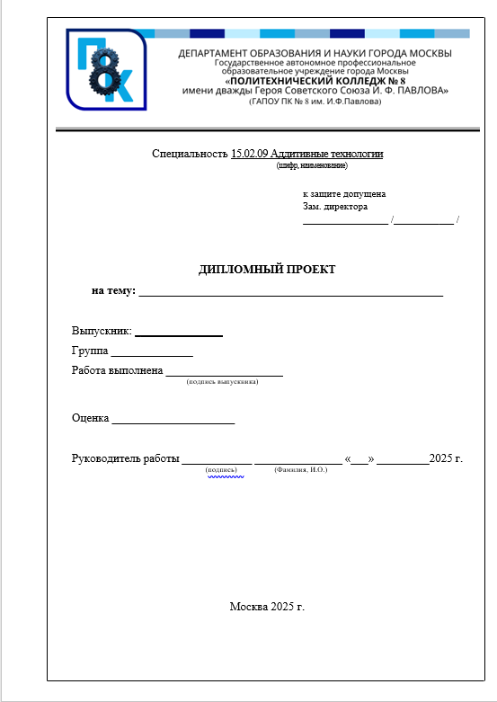
Приложение 2
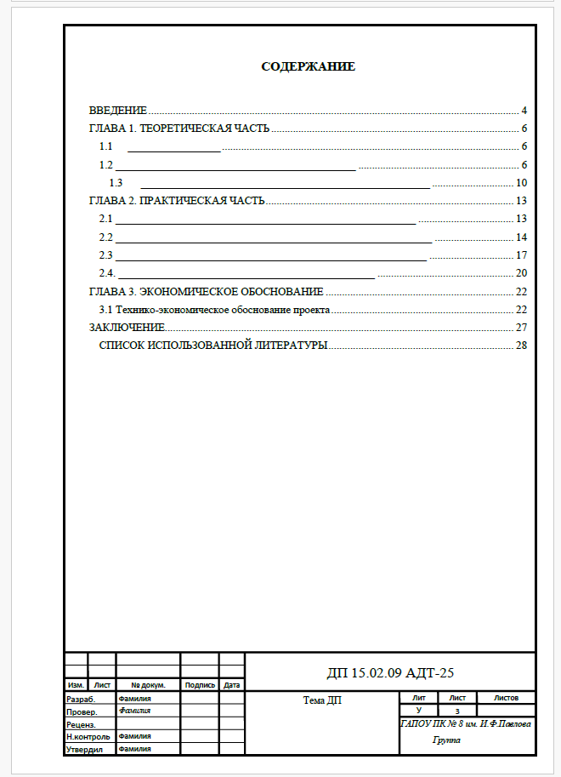
Приложение 3

Приложение 4
Рейтинговая комплексная оценка дипломного проекта
ФИО студента __________________________________________________________________________
Группа ________
Тема дипломного проекта ________________________________________________________________
_______________________________________________________________________________________
_______________________________________________________________________________________
Критерий | Рейтинговый балл | Оценка
Соответствие содержания дипломного проекта его теме | До 4
Логичность и сбалансированность структуры работы, стиль изложения | До 8
Корректность формулировок проблем, выявленных в ходе выполнения дипломного проекта | До 9
Достаточность информации для анализа изучаемой проблемы | До 6
Умение использовать аналитический материал в исследовании проблемы | До 10
Качество оформления дипломного проекта (в соответствии с отзывом руководителя) | До 4
Ответственность при написании дипломного проекта (в соответствии с отзывом руководителя) | До 5
Своевременность предоставления дипломного проекта (в соответствии с отзывом руководителя) | До 4
Качество защиты (полнота раскрытия темы, логичность, убедительность выводов) | До 20
Ответы на вопросы | До 20
Качество выступления (чтение/рассказ) | До 10
Итого баллов: | До 100

Рекомендуемые оценки при общем балле:
«Отлично» | 86-100
«Хорошо» | 71-85
«Удовлетворительно» | 55-70
«Неудовлетворительно» | 0-54

Оценка: ______________________________________________________________________

